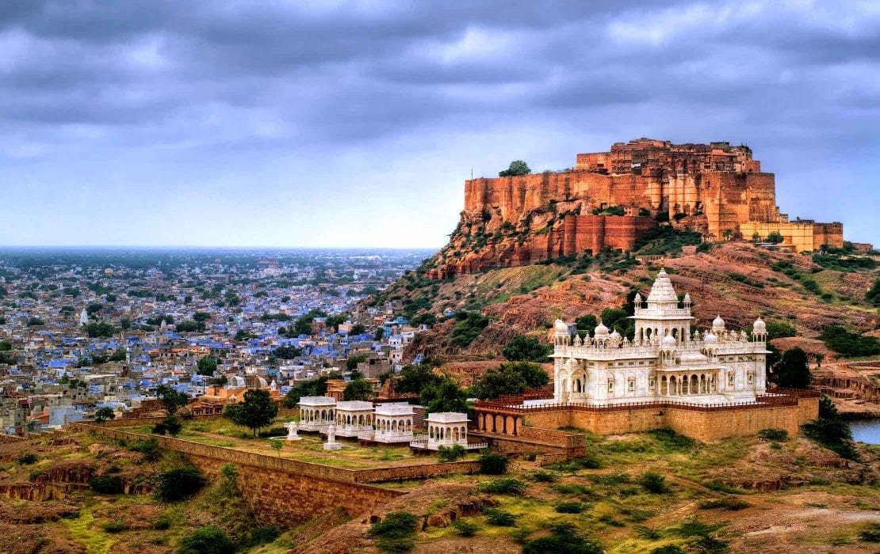 | 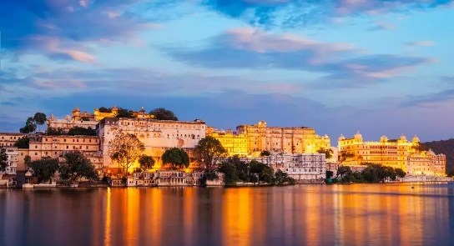
 | 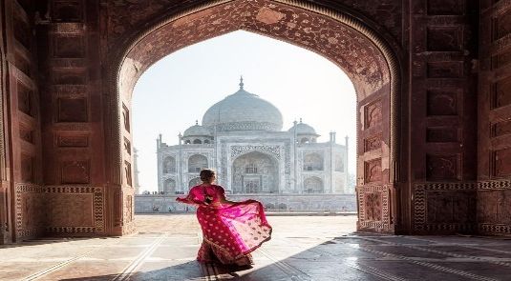
India Colorida
11 días – 10 noches
Delhi, Udaipur, Jodhpur, Jaipur y Agra

ITINERARIO
Ref. LCVTI-ICO
Salidas en servicio regular, iniciando en Delhi los días:
2026 | 2027
Abril 7, 14, 21, 28  Mayo 5, 12, 19, 26  Junio 2, 9, 16, 23, 30  Julio 7, 14, 21, 28  Agosto 4, 11, 18, 25 Septiembre 1, 8, 15, 22, 29  Octubre 6, 13, 20  Noviembre 10, 17, 24  Diciembre 1, 8 | Enero 5, 12, 19, 26 Febrero 2, 9, 16, 23  Marzo 2, 9, 23, 30

DIA 1: LLEGADA DELHI, INDIA
A su llegada, bienvenida tradicional y traslado al hotel. Habitación disponible a partir de las 14:00 hrs.
Delhi, una de las ciudades más antiguas del mundo, la vieja Delhi y la moderna en Nueva Delhi, son la perfecta combinación y la convierten en una opción fascinante para explorar. Alojamiento.

DIA 2: DELHI
Por la mañana, paseo por los edificios gubernamentales, Rashtrapati Bhawan (residencia del presidente de la India), el Parlamento y la Puerta de la India (Arco del Triunfo). Seguimos con el recorrido, visitamos Gandhi Smriti (Birla House) es el lugar donde Mahatma Gandhi, “Padre de la Nación”, paso los últimos 144 días de su viday fue asesinado el 30 de enero, 1948. Visita al templo Sikh Gurudwara Bangla Sahib, es uno de los más importantes de la religión Sikh. Después visitaremos la tumba de Humayun, el mausoleo del segundo emperador mogol. Almuerzo en un restaurante local.

Por la tarde visita de Vieja Delhi, pasando por el Fuerte Rojo, construido por el Emperador Mogol Shah Jahan, paseo en un rickshaw (carrito bicicleta, tirado por hombre) en Chandni Chowk, uno de los bazares más antiguos y grandes en la India. Luego, visitamos la Mezquita Jama, la mezquita más grande de la India. Regreso al hotel. Alojamiento.

DIA 3: DELHI – UDAIPUR
Desayuno. Por la mañana traslado al aeropuerto para tomar el vuelo con destino a Udaipur (incluido).
Udaipur, llamada "la Venecia de Oriente" y la "ciudad de los lagos". Udaipur es también el centro de artes escénicas, la artesanía y sus famosas pinturas en miniatura.
A su llegada traslado al Hotel. Alojamiento.

DIA 4: UDAIPUR
Desayuno. Por la mañana visita del Palacio de la ciudad que fusiona estilos arquitectónicos Rajasthani y de Mughal, ubicado en la cima de una colina, ofrece vistas panorámicas del Lago Pichola y del Palacio de Monzón. El complejo de 300 años, en realidad se compone de 11 palacios construidos por sus Maharanas sucesivos, haciéndolo el mayor complejo entre los palacios de Rajasthan. Más tarde, visita al Templo de Jagdish, un templo de Dios Visnú. Después, un recorrido que incluye el paseo por el lago Fateh Sagar y visita al Sahelion-ki-Bari o el 'jardín de las damas'. Por la tarde disfrutan de un paseo en barco por el lago Pichola con vistas del Palacio Jag Mandir. Regreso al hotel. Alojamiento.

DIA 5: UDAIPUR – RANAKPUR – JODHPUR
Desayuno. Por la mañana salida por carretera hacia Jodhpur (300 km, 6 horas aprox.) visitando en ruta el templo Jain en Ranakpur (sin el guía- porque el templo sólo permite el audio guía en español). El templo es una creación asombrosa de esplendor arquitectónico, con 29 salas y 1.444 pilares todos claramente tallados, no hay dos pilares que son iguales. Almuerzo en un restaurante local. Tras la visita continuaremos por carretera hacia Jodhpur, una ciudad ubicada casi en el borde del desierto de Thar. Jodhpur también se conoce como la "Ciudad Azul" ya que la mayoría de las casas en parte antigua de la ciudad están pintadas de color azul. Las fortalezas y palacios, templos y havelis, cultura y tradición, las especias y las telas, el color y la textura, todos se suman al encanto de esta ciudad histórica. A su llegada traslado al hotel. Alojamiento.

DIA 6: JODHPUR
Desayuno. Por la mañana visita al Fuerte de Meherangarh, fue fundado por Rao Jodha en 1459 DC. Dentro del Fuerte esta el palacio del Maharajá, varios templos y un amplio jardín. También visita de Jaswant Thada, el memorial de la imposición, de mármol blanco, construido en la memoria del Maharajá Jaswant Singh II en 1899. Más tarde, visita al Umaid Bhawan Palace y el museo para ver una colección privada de objetos de la familia real de Jodhpur. Por la tarde recorrido a pie por la ciudad azul de Jodhpur, es conocida por sus casas azules, hermosos pozos escalonados, masas de agua, bazares concentrados, día a la vida, carriles estrechos y comida exótica. Camine por las callejuelas y los mercados de la ciudad vieja, obtenga información sobre la cultura y las tradiciones de Jodhpur, visite una casa azul local, visite algunos templos hermosos. Explora la zona de la Torre del Reloj, en el centro de la ciudad, para ver los mercados de verduras, frutas y especias. Regreso al hotel. Alojamiento.

DIA 7: JODHPUR – JAIPUR
Desayuno. Por la mañana salida por carretera hacia Jaipur (Aprox. 335 km, 6 horas). Jaipur, la capital de Rajasthan, también conocida como "La Ciudad Rosa" se pintó de color rosa de terracota en 1876 para dar la bienvenida al Príncipe Alberto. Almuerzo en un restaurante local. Traslado al hotel. Más tarde, visitaremos el Templo Birla, originalmente conocido como Templo Lakshmi Narayan, construido en mármol blanco puro y dedicado al Dios Vishnu y la Diosa Lakshmi. Regreso al hotel. Alojamiento.

DIA 8: JAIPUR
Desayuno. Por la mañana visita al Fuerte Amber, suben y bajan en jeep. El Fuerte Amber, situado en lo alto de una colina pintoresca, es una fascinante mezcla de arquitectura hindú y Mogol. Construido por uno de los generales más confiables de Akbar, Maharaja Man Singh I en el año 1592, el fuerte sirvió como la residencia principal de los gobernantes Rajput.

Más tarde, paseo por el bellamente restaurado Jal Mahal, un antiguo pabellón real, después visita al Palacio de la Ciudad del Maharajá, el cual alberga la antigua Residencia Real y un museo que celebra la colección de la familia real de Jaipur. Luego visitaremos el Hawa Mahal o el Palacio de los Vientos, la fachada de cinco pisos, de 593 celosías, ventanas de cedazo de piedra, un emblema de la ciudad de Jaipur. También visita al Jantar Mantar o el Observatorio Astronómico, este es el mayor y mejor conservado de los cinco observatorios construidos por Jai Singh II en diferentes partes del país. Exploran los exóticos ‘bazares’ de Jaipur para descubrir la riqueza artística de la región. Por la noche cena y show de bailes típicos del Rajastán. Regreso al hotel.. Alojamiento.

DIA 9: JAIPUR – AGRA
Desayuno. Por la mañana, salida por carretera hacia Agra (aprox. 240 km, 5-6 horas), visitando en ruta Abhaneri para ver el pozo escalonado Chand Baori, con su diseño geométrico preciso y su laberinto de escalones. Almuerzo en Laxmi Villas Palace en Bharatpur. La siguiente parada es en Fathepur Sikri, fue la primera ciudad planificada de los mogoles y sirvió como capital, debido a la falta de agua la tuvieron que abandonar. Continuación a Agra, una ciudad antigua como se menciona en la gran epopeya 'Mahabharata' y fue el centro de atención durante el reinado de los mogoles. Es famoso por ser el hogar de una de las Siete Maravillas del Mundo, el Taj Mahal. Traslado al hotel. Alojamiento.

DIA 10: AGRA
Desayuno. Por la mañana, visita del Taj Mahal (cerrado los viernes), el monumento más fascinante y hermoso de la India. El Taj Mahal fue completado en 1653 por el Emperador Mogol Shah Jahan en la memoria de su reina favorita, Mumtaz Mahal. Este monumento perfectamente simétrico tomó 22 años de trabajos forzados de 20.000 trabajadores, entre albañiles y joyeros. También visitaremos el Fuerte de Agra, una imponente fortaleza en las orillas del río Yamuna, construida por el Emperador Mogol Akbar, en 1565. Por la tarde, demostración culinaria donde aprenderán del arte de cocinar la comida india, tienen incluida la cena casera. Después tendrán una demostración de como atar un Sari y la oportunidad de la aplicación de Mehendi (tatuaje temporal de henna). Regreso al hotel. Alojamiento.

DIA 11: AGRA – DELHI – SALIDA
Desayuno. Por la mañana salida por carretera hacia Delhi (aprox. 210 Km, 4 horas).
A su llegada, en Delhi, visitaremos el Templo de Loto (cerrado los lunes), o Templo Bahai, que se encuentra en las proximidades y es famoso por su forma de Flor de Loto. Después, visita del Templo Akshardham (cerrado los lunes) una verdadera obra de arte construida hace muy poco gracias a las donaciones de miles de hindúes ricos. Se trata de un lugar que resume 10 mil años de cultura, con toda su grandeza, belleza, esperanza y bendiciones.

Traslado al aeropuerto internacional, (debe presentarse en el aeropuerto 3 horas antes de la hora de salida para vuelos internacionales). Sugerimos reservar su vuelo internacional después de las 21 hrs.

Fin de nuestros servicios.

VIGENTE PARA LAS SALIDAS PROGRAMADAS DE ABRIL 2026 – MARZO 2027
PRECIOS POR PERSONA EN USD
SALIDAS: ABRIL – SEPTIEMBRE 2026
SERVICIOS TERRESTRES | HOTELES 4*
Habitación Doble | $ 1,595 USD
Habitación Triple | $ 1,520 USD
Habitación Sencilla | $ 2,175 USD

SALIDAS: OCTUBRE 2026 – MARZO 2027
SERVICIOS TERRESTRES | HOTELES 4*
Habitación Doble | $ 1,835 USD
Habitación Triple | $ 1,680 USD
Habitación Sencilla | $ 2,650 USD

SUPLEMENTO, COMPLEMENTA TU PAQUETE AGREGANDO LAS CENAS.
PRECIO POR PERSONA $ 195 USD**
**8 cenas, no incluye bebidas. Cenas en los hoteles donde se alojan.

EL PRECIO DEL VIAJE INCLUYE:
- Alojamiento 9 noches en los hoteles mencionados o similares.
- Desayuno diario y 4 almuerzos. 1 cena con bailes típicos del Rajasthan. Demostración de cocina con cena.
- Traslados aeropuerto-hotel-aeropuerto en coche o miniván o bus con aire-acondicionado con asistencia en español, en servicio compartido.
- Manejo de equipaje, una maleta por persona en aeropuertos.
- Visitas y excursiones según el itinerario en coche o miniván o bus con aire-acondicionado.
- Guía acompañante de habla hispana desde la llegada a Delhi (día 1) hasta la salida de Delhi (día 11).
- Entradas a los monumentos.
- Vuelo domestico Delhi-Udaipur, en clase turista, con una pieza de equipaje documentado (15 kg).
- Bienvenida tradicional en el aeropuerto con guirnaldas de caléndula o pétalos de rosas.
- Paquete de bienvenida con una carta de bienvenida personalizada, itinerario detallado, Mapa de la India, un cuaderno con la pluma, tarjetas postales pre-estampadas y un regalo.
- Agua mineral de cortesía en el vehículo.
- Wi-Fi Gratis en el vehículo en Delhi, Udaipur, Jodhpur, Jaipur y Agra, hay algunas zonas donde la señal es escasa y la red puede ser lenta.

EL PRECIO DEL VIAJE NO INCLUYE:
- Vuelos internacionales para llegar y salir de Delhi y tasas de aeropuerto.
- Transporte, viajes y excursiones no mencionadas en el itinerario.
- Otras comidas que no están especificadas en el itinerario.
- Visa.
- Gastos personales tales como bebidas, lavandería, llamadas telefónicas, faxes, WI-FI, Masajes/Spa, etc.
- Propina para choferes, guías, camareros en los restaurantes, etc.
- Seguro de asistencia en viaje, sugerimos adquirir uno, al momento de iniciar la reserva de su viaje.

HOTELES PREVISTOS O SIMILARES
CIUDAD | HOTELES 4*
Delhi | ITC Fortune East Delhi / Park Plaza Delhi CBD Shahdara / Radisson Blu Towers Kaushambi
Udaipur | Fateh Niwas / Parallel Hotel / Howard Johnson by Wyndham / Hotel Rajdarshan
Jodhpur | Fairfield by Marriott / Ranbanka Palace / Indana Palace / Park Plaza
Jaipur | Sarovar Premier / The Fern / Holiday Inn Express / Zone by Park
Agra | Royal Sarovar Portico / Holiday Inn / Fairfield by Marriott / Grand Mercure

Nota: Todas las clasificaciones de los hoteles están determinadas de acuerdo con las autoridades locales.

NOTAS IMPORTANTES
- Los precios están actualizados, quedan sujetos a disponibilidad y cambios, sobre todo en lo referente a tarifas aéreas.
- Horario para el Check- in es a las 1400 hrs y de Check- out es a las 1200 hrs.
- En caso de fluctuaciones en la tasa de cambio (moneda local), los precios cambiarán.
- Los visitantes ahora tendrán solo tres horas para hacer el recorrido del Taj Mahal, este tiempo corre después de que se pasa la barrera de entrega de boletos y la verificación de seguridad. Si un turista permanece dentro del complejo por más de tres horas, deberá pagar una multa de aproximadamente USD 10 por persona. Las reglas y regulaciones están sujetas a cambios en cualquier momento.
- El concepto de Habitación triple en India no es lo mismo que en otros destinos. Por favor tomar en cuenta que la habitación triple significa que, en una habitación con cama doble o dos camas individuales, se agrega una cama extra con ruedas (que se puede plegar) esto puede provocar que se reduzca el espacio dentro de la habitación.

POLITICA DE PAGO
Solicitamos un depósito de 500 USD y copia de pasaporte para iniciar reservaciones. PAGO TOTAL 45 días antes de la fecha de llegada.

POLITICAS DE CANCELACION
Entre 45-20 días antes del día de llegada Cargo de cancelación del 60% del costo total
19 días antes del día de llegada Cargo de cancelación del 100% del costo total
Deposito no-reembolsable en caso de cancelación por parte del pasajero. Boletos de avión emitidos no son reembolsables.

LEGALES:
1. Precios por persona en dólares americanos pagaderos al tipo de cambio del día de la operación, sujetos a cambio, disponibilidad y confirmación de las tarifas en convenio cotizadas. Aplican restricciones. No aplica temporada alta, semana santa, verano, puentes, feriados, navidad y fin de año

2. Itinerario valido para las salidas programadas de abril 2026 a marzo 2027.

3. Precio aplica viajando mínimo 2 pasajeros juntos.

4. Los costos presentados en este itinerario aplican únicamente para pago con depósito o transferencia.

5. Es obligación del pasajero tener toda su documentación de viaje en regla, pasaporte, visas, prueba PCR, vacunas y demás requisitos que pudieran exigir las autoridades migratorias y sanitarias de cada país.

6. Para pasajeros con pasaporte mexicano es requisito tener pasaporte con una vigencia mínima de 6 meses posteriores a la fecha de regreso.

7. Itinerario meramente referencial, puede sufrir cambios o variaciones dependiendo de la disponibilidad de servicios y tarifas en convenio solicitadas al momento de la reserva, de acuerdo con cuestiones climatológicas, epidemiológicas, religiosas o conflictos internos dentro del destino que se encuentren ajenos a la empresa.

